**UNIVERSITAS 17 AGUSTUS 1945 SAMARINDA**

**FAKULTAS EKONOMI PROGRAM STUDI MANAJEMEN**

WABSITE : ekonomi.untag-smd.ac.id

Mail : [manajemen@untag-smd.ac.id](mailto:manajemen@untag-smd.ac.id)

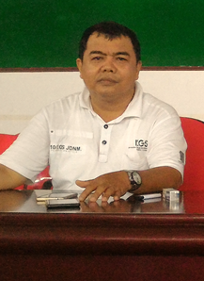

|  |  |  |  |
| --- | --- | --- | --- |
| Nama | : | Heriyanto, S.E.,M.M. | |
| NIK/NIP | : | 62.17.1.0058 | |
| NIDN | : | 1101046601 | |
| Jabatan Fungsional | : | Asisten Ahli | |
| Tempat/Tanggal Lahir | : | Pematang Siantar, 1 April 1966 | |
| Jenis Kelamin | : | Laki-Laki | |
| Pendidikan Tertinggi | : | S2 Manajemen | |
| Studi Lanjut | : | - | |
| Perguruan Tinggi | : |  | |
| Unit Kerja Dan Jabatan | : | 1.  2.  3  4 | Dosen Tetap Yayasan  Kabag. Kemahasiswaan (BAAKPSI) |
| Alamat | : | Jl. P. Suryanata Perum Graha Indah Blok O No 5 RT 50 Samarinda | |
| Mail | : | Heri.afrisal@yahoo.com | |
| No. SK Pengangkatan | : |  |  |
| Pengasuh Mata Kuliah | : | 1.  2.  3.  4.  5.  6.  7.  8.  9. | Pengantar Manajemen  Pengantar Bisnis  Perilaku Organisasi  Manajemen Strategi  Komunikasi Bisnis |
| Praktikum | : |  | - |